Filtrar Cliente
Esta funcionalidade permite filtrar os clientes para atualização de dados, através do caminho Gsan > Cadastro > Cliente > Manter Cliente.
Inicialmente será exibido a tela abaixo, informe os parâmetros desejados sobre os clientes que deseja alterar, excluir ou emitir um relatório.
Após a execução do filtro, o sistema irá apresentar a tela Manter Cliente, com a relação dos clientes pesquisados; ou irá, direto, para a tela Atualizar Cliente.
O sistema irá para a tela Manter Cliente, com a relação dos clientes pesquisados, quando o campo (check-box) “Atualizar” estiver desmarcado, ou quando a quantidade de registros selecionados na pesquisa for maior do que 1.
O sistema irá, direto, para a tela Atualizar Cliente, quando houver a negação da condição relatada acima. Ou seja, quando o campo “Atualizar” estiver marcado e a quantidade de registros selecionados for igual a 1.
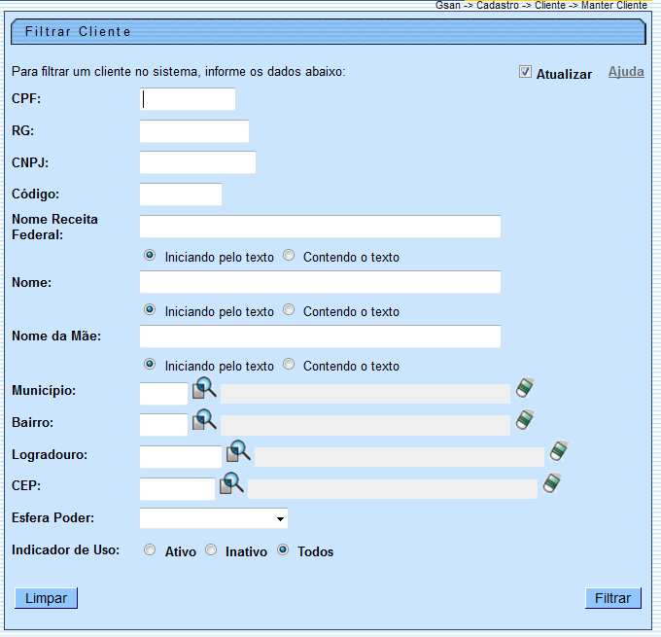

Preenchimento dos campos
Campo
Atualizar | Você deve utilizar este campo para decidir se deseja que a tela “Manter Cliente” seja apresentada quando o resultado do filtro retornar apenas um registro do banco de dados.  Normalmente, ele deve ficar marcado quando se desejar efetuar uma alteração; e desmarcado quando se desejar efetuar uma exclusão, ou emissão de um relatório com o resultado do filtro.
CPF | Informe o número do CEP de um cliente existente na base dados.  Se informar o CPF, não informe o CNPJ, pois são exclusivos.
RG | Informe o número do RG de um cliente existente na base dados.  Se informar o RG, não informe o CNPJ, pois são exclusivos.
CNPJ | Informe o número do CNPJ de um cliente existente na base dados.  Se informar o CNPJ, não informe o CPF, nem o RG, pois são exclusivos.
Código | Informe o código de um cliente existente na base dados.
Nome Receita Federal | Informar o nome, ou parte do nome do cliente.  Não se preocupe com acentuação e caracteres especiais; nem com maiúsculas e minúsculas; pois o sistema se encarregará de eliminar estas diferenças.  Selecione a opção de pesquisa: Iniciando pelo texto - Para pesquisar os clientes, cujo nome inicie pelo texto informado; Contendo o texto: Para pesquisar os clientes, cujo nome contenha o texto informado.
Nome da Mãe | Informe o nome da mãe.  Os clientes que utilizam a versão do GSAN Postgresql, este campo suporta até 100 (cem) caracteres.
Município | Informe o código de um município existente e tecle “Enter”, ou clique no botão “Pesquisar” , que fica ao lado do campo. Neste caso será apresentada uma tela de “popup”, onde será possível Pesquisar Município no cadastro.  Após a informação do código de um município existente, ou da seleção de um município na tela de pesquisa, o sistema apresentará o nome do município no campo correspondente.  Para apagar o conteúdo do campo, clique no botão ao lado do campo em exibição.
Bairro | Informe o código de um bairro existente e tecle “Enter”, ou clique no botão “Pesquisar” , que fica ao lado do campo. Neste caso será apresentada uma tela de “popup”, onde será possível Pesquisar Bairro no cadastro. Após a informação do código de um bairro existente, ou da seleção de um bairro na tela de pesquisa, o sistema apresentará o nome do bairro no campo correspondente.  Para apagar o conteúdo do campo, clique no botão ao lado do campo em exibição.
Logradouro | Informe o código de um logradouro existente e tecle “Enter”, ou clique no botão “Pesquisar” , que fica ao lado do campo. Neste caso será apresentada uma tela de “popup”, onde será possível Pesquisar Logradouro no cadastro.  Após a informação do código de um logradouro existente, ou da seleção de um logradouro na tela de pesquisa, o sistema apresentará o nome do logradouro no campo correspondente.  Para apagar o conteúdo do campo, clique no botão ao lado do campo em exibição.
CEP | Informe o código de um CEP existente e tecle “Enter”, ou clique no botão “Pesquisar” , que fica ao lado do campo. Neste caso será apresentada uma tela de “popup”, onde será possível Pesquisar CEP no cadastro.  Após a informação do código de um CEP existente, ou da seleção de um CEP na tela de pesquisa, o sistema apresentará a descrição do CEP no campo correspondente.  Para apagar o conteúdo do campo, clique no botão ao lado do campo em exibição.
Esfera de Poder | Selecione uma das opções disponibilizada pelo sistema.
Indicador de Uso | Selecione a opção de acordo com as suas necessidades em relação a situação do cliente na base de dados.  Ativo, significa que só serão pesquisados os clientes que estiverem ativos.  Inativo, os clientes inativos.  E Todos, serão apresentadas todos os clientes, independentemente da situação.  Os clientes inativos serão apresentadas na cor vermelha.
A tela de sucesso vai depender da configuração do filtro.
Se o campo atualizar estiver marcado e o filtro retornar apenas um registro, o sistema vai apresentar a tela “Atualizar Cliente”.
Caso contrário, o sistema vai apresentar a tela “Manter Cliente” com a relação de clientes selecionados pelo filtro.
Clique aqui para retornar ao Menu Principal do GSAN

